郑州黄河护理职业学院面授请假操作流程
（只可手机端操作）

1.在手机上打开“Welink”，输入手机号和验证码进行登录（手机号为新生报到时绑定的手机号）。

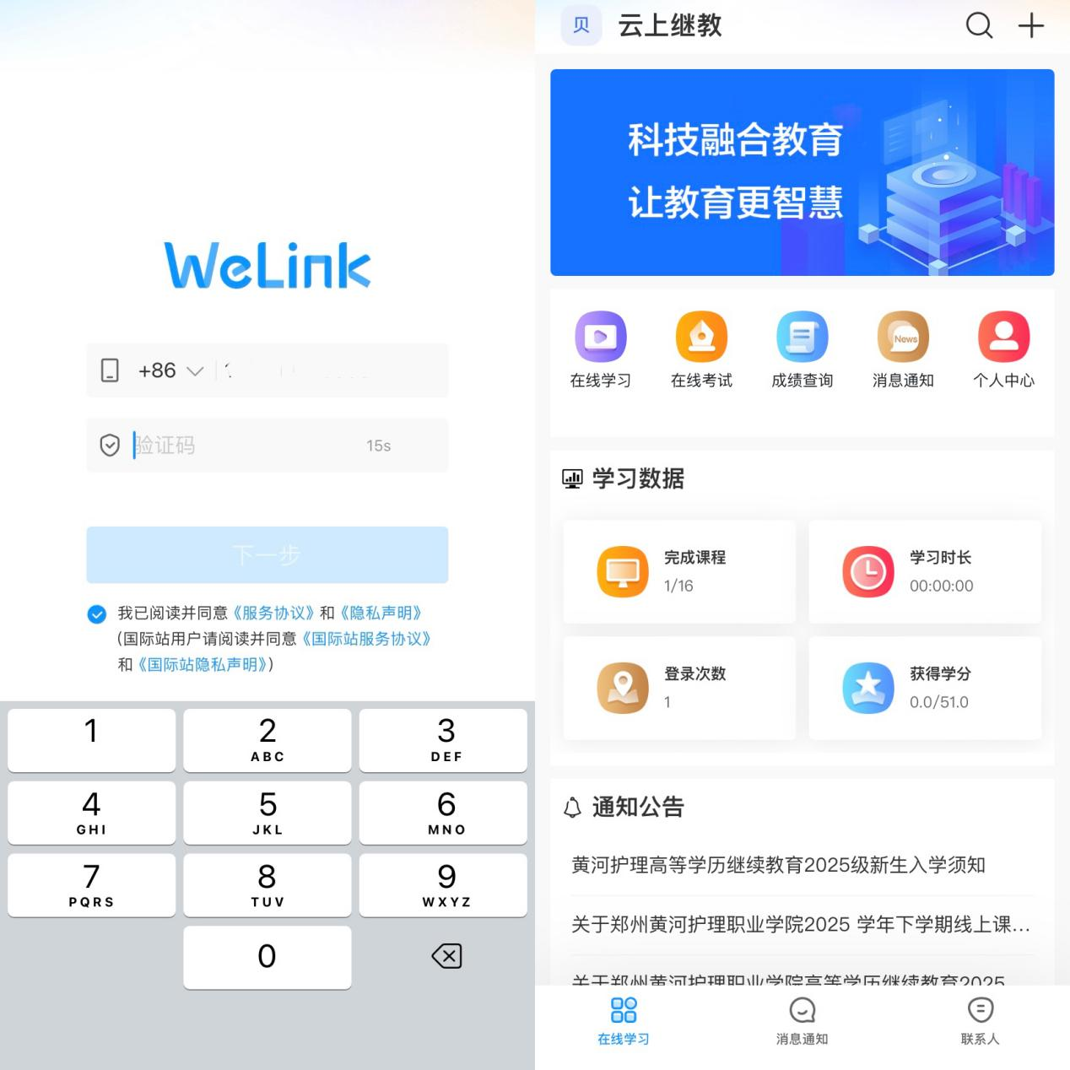

2.点击“在线学习”，点击“最新面授”右边的“更多”，点击“我的面授”页面，如确认参加，点“确认”按钮，如需请假，请点击“请假申请”，选择请假类型，填写事由，上传请假条及“请假表附件”，并手写签名，提交后，等待学校审核，如被驳回，请修改后重新上传（1、请事假，须提供学员任职单位公差证明；请病假，须有医院证明。2、附件须加盖公章。）
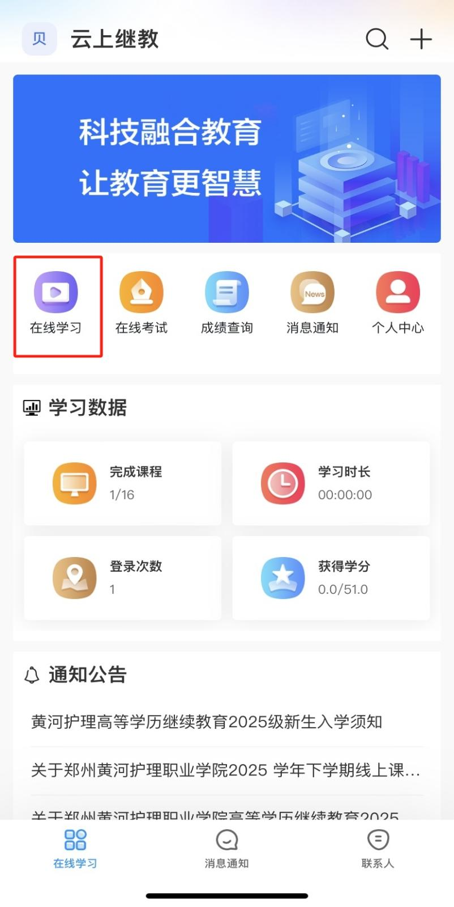

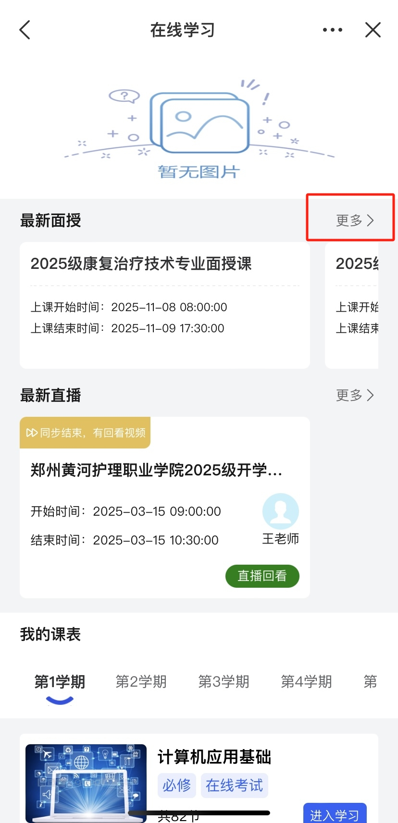

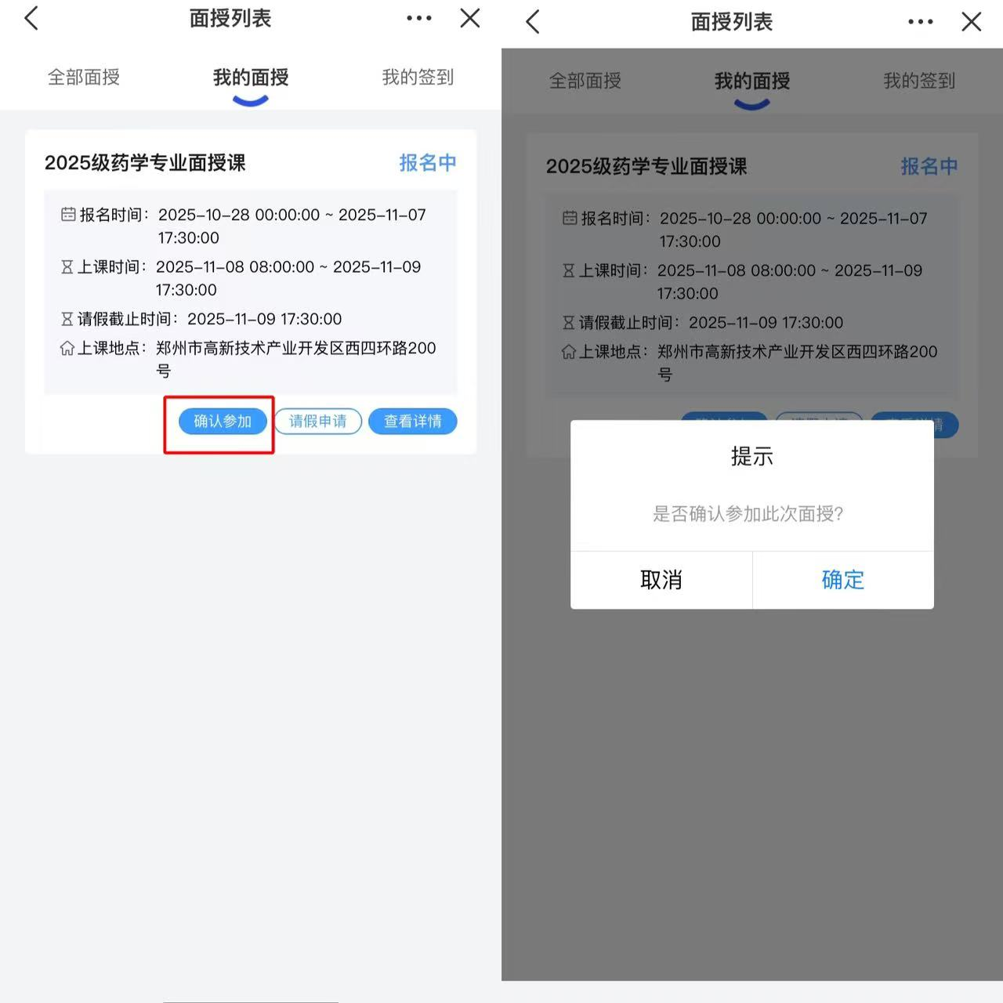

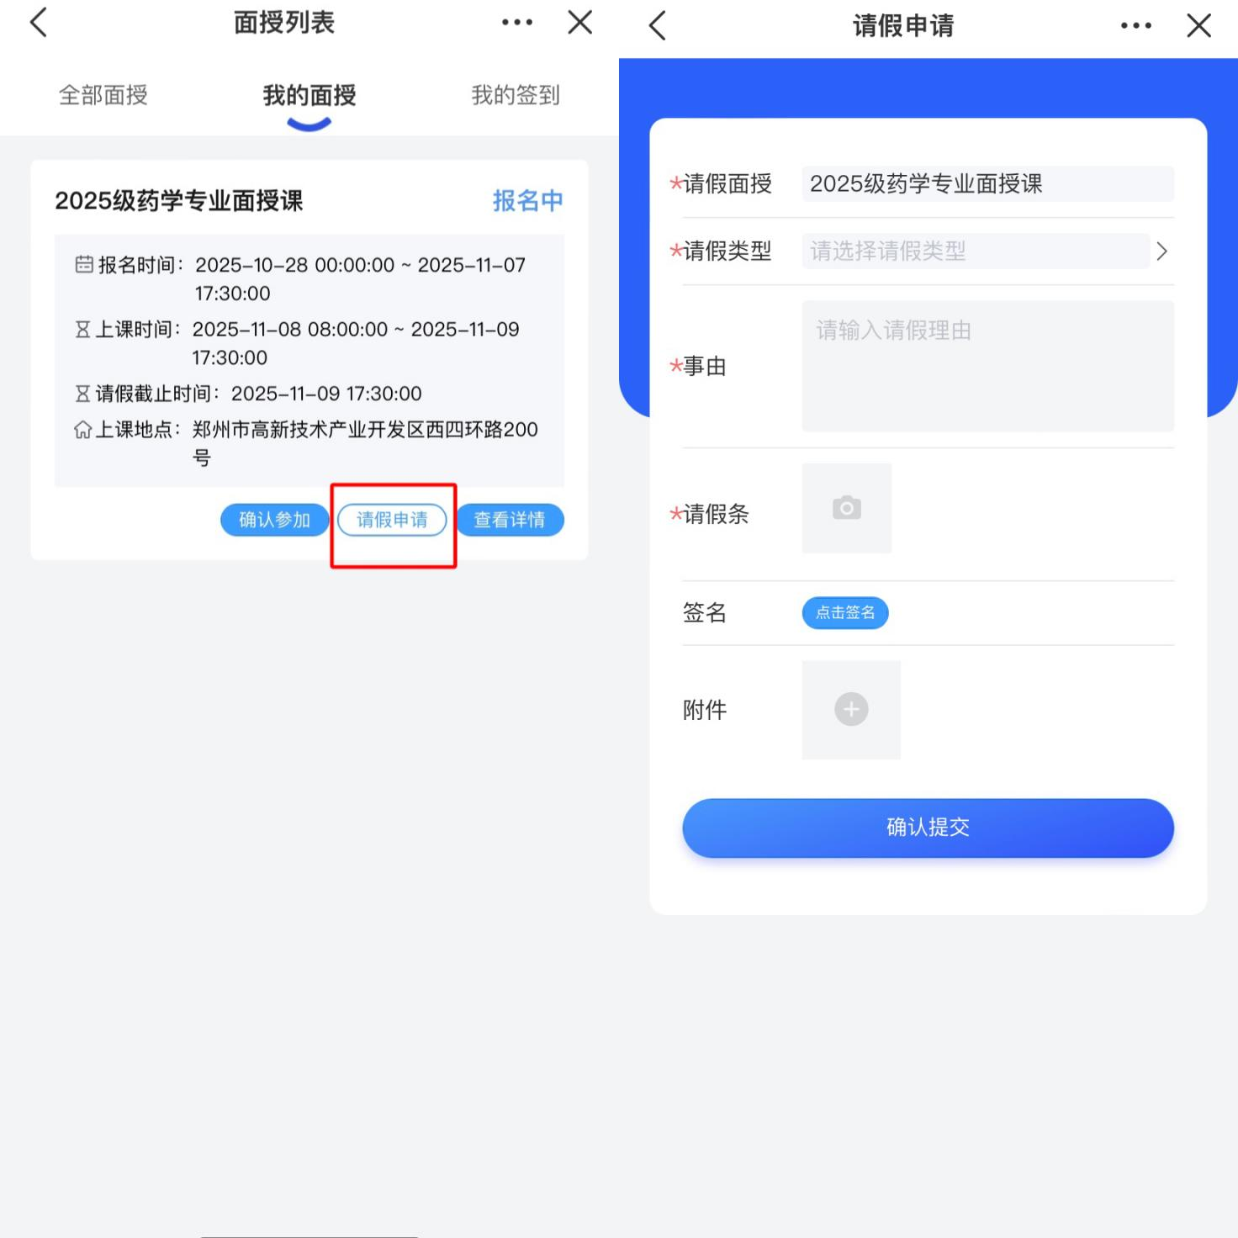

郑州黄河护理职业学院继续教育学院面授
学生请假表
姓名 |  | 学号 |  | 性别 |  | 电话
学院 | 继续教育学院 | 专业
请假时间 | 年 月 日起至 年 月 日 （共 天）
请假原因 | 申请人签名： 年 月 日

